16.4.2020. - ČETVRTAK
Danas će vam za rad trebati sljedeće:
- škarice
- ljepilo
- list iz mape (ne predebeo ni pretanak zbog ljepila)
- kolaž papir
- novinski ili časopis papir
Što je to RITAM?
Ritam je pravilna izmjena ili ponavljanje elemenata.
U likovnoj umjetnosti ritam je pravilno ponavljanje točaka, crta, likova i oblika na plohi ili u prostoru.
Promotrite sljedeću fotografiju!
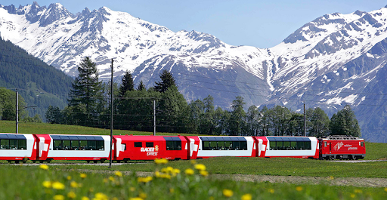
Što vidite na fotografiji? Jesu li boje i oblici raspoređeni i tvore kakvu kompoziciju ili su razbacani? Od čega se sastoji ova kompozicija? Koliko elemenata ima ova kompozicija? Kako su raspoređeni? Kakvih su veličina? Što zajedno čine ti elementi? Vidimo li ritam?

Raspored likovnih elementa na plohi mora biti ugodan oku da bismo u njemu mogli uživati. Moramo paziti na kontraste boja i oblika te veličina. Ako su likovni elementi združeni na plohi na određeni način, postiže se sklad ili harmonija. Likovni elementi međusobno se dopunjuju i čine jedinstvo.
Pogledaj sljedeća dva primjera reklame… neobični, a opet jasni.
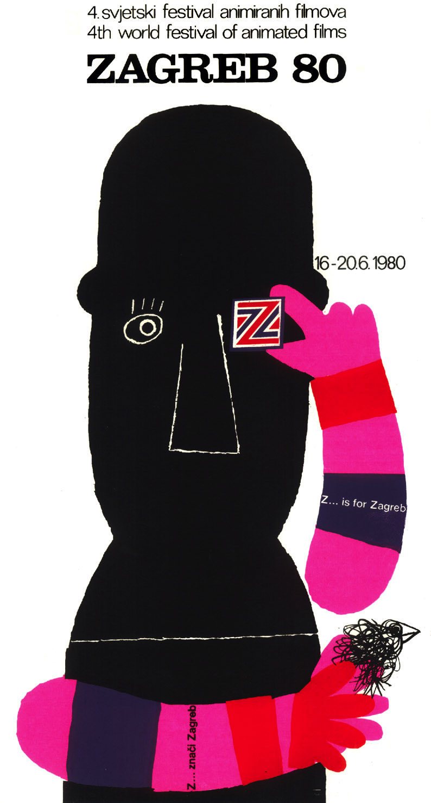
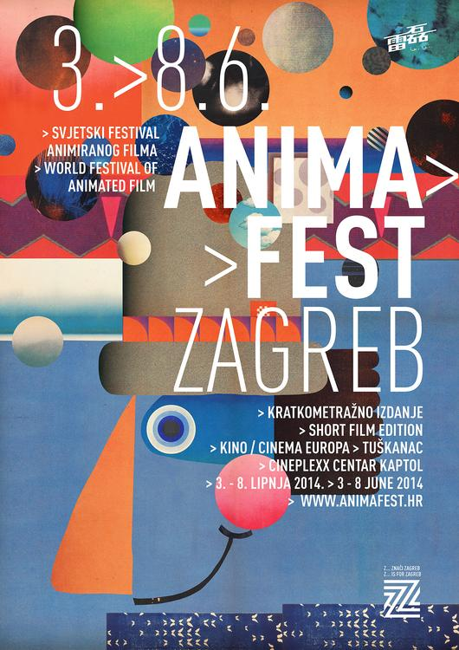
Vaš današnji zadatak je kolažom na velikom formatu papira načiniti plakat za željeznički kolodvor koji prikazuje željezničku kompoziciju.
PONOVIMO - Zadatak je kolažom naslikati željezničku kompoziciju koja krivuda na velikom papiru.

